K1R142/1L3S2

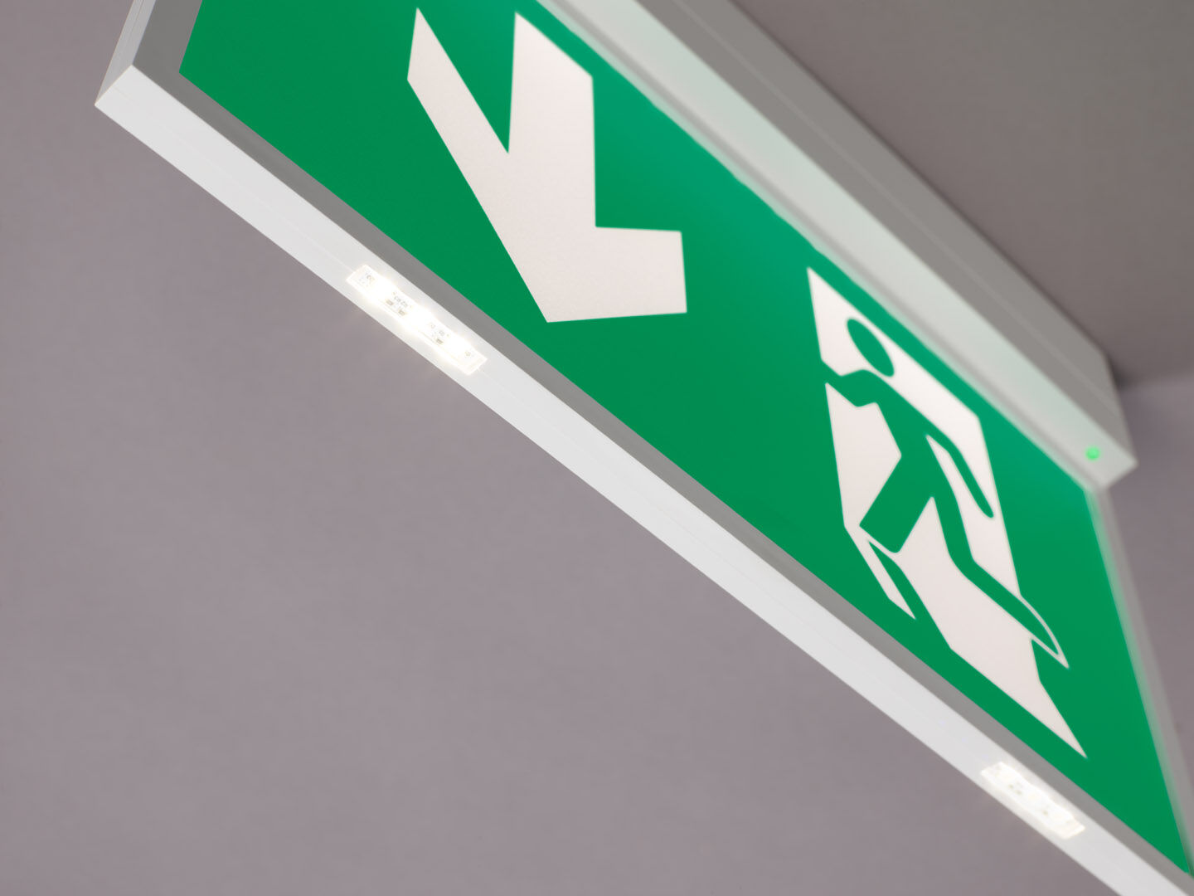
- Veiligheidsverlichtingsarmatuur voor enkel- en dubbelzijdige signalering. Opbouw.
- Autonoom armatuur (bevat batterij).
- Afmetingen: 315 mm x 33 mm x 219 mm.
- Schroefloze opening, automatische elektrische aansluiting, schroefloze aansluitklemmen (tot 2.5 mm²), geschikt voor plafond- en wandmontage, optionele accessoires voor inbouw- of gependelde montage. K1 picto kan uitgerust worden met extra leds onderaan in het pictogram (L3 optie) Bij spanningsonderbreking zorgen de discreet geïntegreerde leds voor bijkomende vluchtwegverlichting, antipaniek verlichting of voor het aanlichten van brandblussers.
- Lichtopbrengst in noodwerking: 210 lm.
- Opgenomen vermogen: 2.9 W.
- Spanning: 220-230V.
- Autonomie: 180 minuten. De armatuur bevat lampgegevens, batterijdatum en -type zoals vereist volgens EN 60598-2.22.
- Batterij: 4 x NiMh 1,2V 2,2Ah. Levensduur batterij: 10 jaar.
- Wekelijkse automatische functietest, duurtest elke 13 weken, conform EN 50172 en EN 62034.
- Permanent/niet-permanent instelbaar, vooraf ingesteld voor de meest voorkomende toepassingen.
- Isolatieklasse: klasse II.
- Fotobiologische veiligheid EN 62471: RISK GROUP 0 UNLIMITED.
- Slagvast polycarbonaat behuizing, RAL9003 - signaalwit.
- IP-graad: IP42.
- IK-graad: IK04.
- Ambient temperature: 5°C - 35°C.
- Gloeidraadtest: 850°C.
- 5 jaar garantie op armatuur, driver, lichtbron en batterij (voor autonome armaturen).
- Certificeringen: CE.
- De armatuur is ontwikkeld en geproduceerd volgens standaard EN 60598-2.22 in een bedrijf dat ISO 9001 en ISO 14001 gecertificeerd is.

